Памятка для населения: Как вести себя во время весеннего половодья?
Жители районов, подверженных подтоплению, могут сами предотвратить негативные последствия. Хороший хозяин заблаговременно должен готовиться к паводку и вовремя предотвратить возможные негативные последствия половодья: очистить прилегающую территорию от снега, прокопать водоотводную канаву, соорудить воде преграду в виде небольшой дамбы и приобрести водяной насос, способный откачивать большие объёмы воды из подвала или первого этажа. Крайне необходимо внимательно относиться к прогнозам синоптиков.
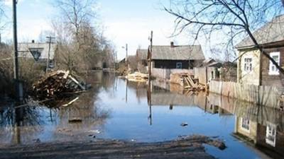
Если наводнение развивается медленно, и у вас есть время, делайте всё возможное, чтобы эвакуировать детей в безопасное место, по возможности спасти имущество и материальные ценности.
Наверняка рядом с вами живут одинокие и престарелые люди. Предупредите их о грозящей опасности.
В домашнем хозяйстве всегда есть какая–то живность. Освободите от цепи ошейник собаки. Кур, уток и гусей лучше всего загнать на чердак и запереть. Более крупных животных заранее надо отогнать на возвышенность и там привязать.
При подходе воды вплотную к жилым постройкам, лучше всего заранее обесточить электропроводку, вынести из погребов продукты питания и запастись питьевой водой.
Документы и ценности будут в большей сохранности, если их поместить в полиэтиленовый пакет и спрятать в надёжном месте (на себе, под одеждой).
Соблюдайте спокойствие!
В экстремальных ситуациях за помощью обращайтесь:
1. | Единая дежурно-диспетчерская служба Щекинского района 112, 5-66-56

